HOMILIA DEL P. JAUME SIDERA EN EL XVII ANIVERSARI DE LA BEATIFICACIÓ DE FRANCESC CASTELLÓ

Avui ens trobem celebrant dos esdeveniments importants: Aniversari de la beatificació del beat Francesc i primers mesos des de la beatificació de 109 màrtirs claretians, entre ells gairebé la comunitat claretiana de Lleida, de Sant Pau, a l’any 1936.
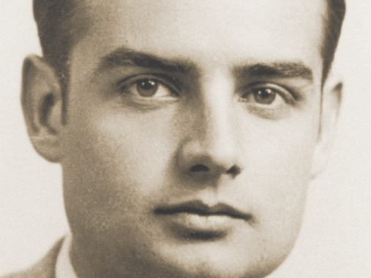
Parlar del beat Francesc és fàcil perquè tots l’estimem i el coneixem, i alhora és difícil per fer-ho com ell i vosaltres us mereixeu. Per això no m’aturaré a explicar-ne vida i em fixaré en les tres cançons que en Francesc cantà sovint en vida i especialment davant la mort. I són el seu retrat.

El Beat Francesc expressava la seva fe profunda amb El CREC EN UN DÉU que tots plegats hem cantat
tantes vegades. Una fe mamada amb la llet de la mare i conreada per ella. I acompanyada per l’acció humil i callada de la parròquia, pels GG. Maristes i també pel seu director espiritual el jesuïta P. Galán. Fe profunda i heroicament professada davant el tribunal popular: Sí, sóc catòlic. S’hauria estalviat la mort si l’hagués dissimulat sense renegar de la fe. Però arriscà la vida per Crist.
Una fe perseverant i sostinguda per una ESPERANÇA FERMA. Aprengué i cantà l’Himne a la Preseverança, de l’obra dels exercicis espirituals que ell propagà amb entusiasme. El recordava en el comiat a sa germana: Teresina: Sigues valenta! no em ploris! Jo sóc el que he tingut la sort immensa que no sé com agrair a Déu! He cantat l'Amunt, que és sols camí d'un dia» amb tota la propietat. Val per un sermó:

Amunt, germans, fem nostra via.
Jesús Rei nostre ens va al davant.
Amunt que és sols camí d'un dia;
Amunt germans, pugem cantant!
Pugem cantant, pel dret camí pugem.
I a nostre Rei seguim. Perseverem.
Que ja amb la mà toquem al cim.
Una fe ferma, una esperança viva i un AMOR intens i encomanadís expressat en L’HIMNE DE LA FEDERACIÓ DE JOVES CRISTIANS. Amor afectuós i tendre amb ses germanes, amb la Mariona, amb tots els qui l’havien acompanyat en el camí de la fe. Un amor expansiu, apostòlic com a membre de l’acció catòlica i amb la Federació de Joves cristians. Si la primera conreava petites cèl·lules d’apostolat, la Federació calava la xarxa a tota mena de peix i engrescava els joves donant-los el sentit de la vida mostrant-los Jesucrist i implicant-los en les obres socials més variades. I amb la il·lusió d’un país nou.
Refem el món ingrat i trist!
Som cavallers, fidels del Crist
Coratge al braç i amor al pit;
enrere l’odi i la mentida!
Som catalans i cristians
que és com dir herois dues vegades.
Servents de Déu fins a morir,
res no ens detura ni ens espanta.
Hem vist la Pàtria ressorgir
i serà lliure i serà santa!

Fem ara memòria dels 109 claretians màrtirs que foren beatificats el 21 de l’octubre proppassat en el marc esplèndid de la Sagrada Família de Barcelona. Entre els 109 n’hi havia de tot: ancians venerables i algun jove de 16 anys, preveres, estudiants, germans laics, com el G. Ferran Saperas màrtir per defensar la seva castedat religiosa a Tàrrega. Homes com nosaltres que van viure la vida de cada dia amb senzillesa i generositat i que davant la mort van reaccionar amb serenitat i perdonant. Remarco el grup de 14 estudiants amb el P. Manuel Jové. Entre els estudiants hi havia un oncle meu que inaugurà la gran fossa comuna on reposen centenars de màrtirs com el bisbe Huix i el mateix beat Francesc. De manera que puc dir que hi tinc alguna gota de sang vessada en aquesta terra estimada. Tots 14 van fer una professió de fe: També tu vols morir per Crist. SÍ.

Dels membres de la comunitat nostra de Lleida, escullo un document del P. Xavier Morell, jove prevere natural d’Albesa. És la carta adreçada al seus pares i germans. Té el to i l’esperit del beat Francesc dies abans que aquest donés testimoni de la seva fe:
Molt estimats i recordadíssims pares: Déu vos guard. Des de la presó estant, potser uns moments només de lliurar la meva ànima a Déu, vull adreçar-me a vosaltres per tal de dir-vos que moro content i gustós oferesc la meva vida i totes les meves il·lusions missioneres pel complert i total regnat a Espanya del Sagrat Cor de Jesús i del puríssim Cor de Maria.
No us apesareu pel meu destí, que és gloriosíssim com és donar la sang per Jesucrist. Alegreu-vos-en! que ja podeu contar un fill vostre màrtir; màrtir per la Religió i màrtir per la Pàtria, i sóc màrtir perquè només per ésser religiós estic pres i per ésser religiosos n’acaben de caure tres companys meus. No us penséssiu que tinc por: ara més que mai dono gràcies a Déu per haver-me fet religiós i sacerdot. Religiós sacerdot màrtir de Jesucrist!!! voleu major glòria?
Ara més que mai, estimadíssims pares, pensaré sempre en vosaltres del cel estant i tindreu un poderós advocat davant de nostre Senyor. Us escric enmig del pànic i del tot tremolós. Perdoneu-me, que no puc més. Al cel us espero a tots sense faltar-ne ni un.
Coratge!!!... Que tot sigui a glòria de Déu i bé de la nostra pàtria. Amb Déu siau… i fins al cel!!!... ¡Visca Crist Rei!!!....
Oi que no cal afegir-hi res més? Aquests beats són màrtirs no pas perquè van morir per Crist. No, van morir i ara viuen i regnen amb Crist perquè eren màrtirs, testimonis de Crist. I per això són models nostres. Fem de la nostra vida cristiana humil i senzill de cada dia un testimoni generós, humil i senzill de Crist i del seu amor als germans.
Pugem cantant amb veu serena / l'himne sagrat de nostra Fe, /en arribant a la carena/ veurem un cel pur i serè. / Obrim el cor a l'esperança / que cada gota de suor / serà una font de benaurança / allà en el regne del Senyor.

HIMNE DE LA FEDERACIÓ DE JOVES CRISTIANS DE CATALUNYA

En el nom de Déu, cantem germans!
La veu que voli ungida i forta!
Al cel els ulls i al cel les mans!
Amunt els cors; la fe no és morta!

Refem el món ingrat i trist!
Som cavallers, fidels del Crist

Sempre amatents de l’esperit
al flamareig d’eterna vida!
Coratge al braç i amor al pit;
enrera l’odi i la mentida!

Refem el món ingrat i trist!
Som cavallers, fidels del Crist

Vencent l’abisme terrenal
prenem ardits ampla volada.
La llum serena i eternal
és en la creu on l’hem trobada.

Refem el món ingrat i trist!
Som cavallers, fidels del Crist

Al noble impuls que ens fa germans
les vides siguin consagrades.
Som catalans i cristians
que és com dir herois dues vegades.

Refem el món ingrat i trist!
Som cavallers, fidels del Crist.

Portem al cor la joventut
com una flama sempre encesa
i és nostra força la virtut
i és la nostra arma la puresa.

Refem el món ingrat i trist!
Som cavallers, fidels del Crist.

Servents de Déu fins a morir,
res no ens detura ni ens espanta.
Hem vist la Pàtria ressorgir
i serà lliure i serà santa!

Refem el món ingrat i trist!
Som cavallers, fidels del Crist.

HIMNE DE LA PERSERANÇA

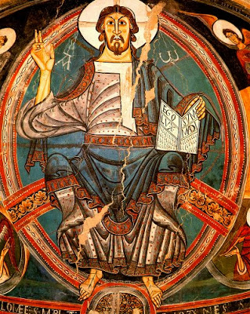
Amunt germans fem nostra via!
Jesús Rei nostre ens va al davant.
Amunt que és sols camí d'un dia;
Amunt germans, pugem cantant!
Pugem cantant, pel dret camí pugem.
I a nostre Rei seguim. Perseverem.
Que ja amb la mà toquem al cim.
Pugem cantant amb veu serena
l'himne sagrat de nostra Fe
en arribant a la carena
veurem un cel pur i serè.
Obrim el cor a l'esperança
que cada gota de suor
serà una font de benaurança
allà en el regne del Senyor.
Som legió que persevera
pel dret camí que mena al cel
a Jesucrist i a sa Senyera
fins a morir serà fidel.
El seguirem fins al Calvari
a Jesucrist nostre Senyor,
Ell per nosaltres va pujar-hi
com un anyell d'expiació.
Si pel camí ens punxen espines
o ens oprimeix defalliment
no siguem ànimes mesquines
que tenen por del sofriment.
El sofriment ens fortifica
i ens fa semblants al Fill de Déu
el qui pateix aquí una mica
serà en la glòria company seu.

